# Sistema de hereditariedade de genes

**Elementos do grupo:**

Bruno Silva, nº 170100186

João Henriques, nº 170100238

**Descrição Geral:**

Neste projeto pretendemos realizar um sistema que simula a hereditariedade de genes. Irá ser utilizada uma árvore binária como estrutura de dados.

A raiz da árvore irá representar a última geração e a base da árvore a primeira. Cada nó da árvore irá ter um objeto que representa um conjunto de genes de um indivíduo.

Cada gene é representado por um objeto que irá ter uma descrição (por exemplo “olhos verdes”, “cabelo castanho”, …) e irá ter uma *flag* que indica se o gene é dominante ou recessivo, uma vez que cada indivíduo apresenta na sua constituição um conjunto de genes com número par, sendo um deles referente a cada progenitor.

**Funcionamento e funcionalidades:**

O utilizador irá preencher a base como pretender e, de seguida irá executar o programa. De seguida, vai aleatoriamente a cada nó da primeira geração escolher um dos genes de cada par e, com estes genes selecionados irá ser criada a geração seguinte e o processo repete-se em cada geração até á raiz. A raiz vai ter o último indivíduo que irá ser o resultado da hereditariedade da árvore inteira.

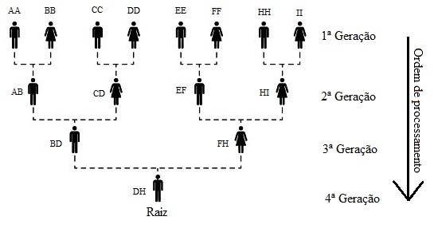

Figura 1: Simulação

Uma outra funcionalidade irá ser o cálculo de probabilidades, em que o programa vai ver todas as combinações possíveis e mostrar as probabilidades de o último individuo ter uma certa característica.